DIGITÁLNÍ UČEBNÍ MATERIÁL

Číslo projektu: | CZ.1.07/1.5.00/34.0124
Název projektu: | Škola budoucnosti s využitím IT
Název materiálu: | VY_7_INOVACE_TE 5
Název školy: | Střední průmyslová škola a Střední odborná škola gastronomie a služeb, Most, p. o.
Předmět: | Technologie
Tematická oblast: | Úprava masa 1.
Téma: | Pracovní list č. 2 – Hovězí maso 2.
Ročník: | 3.
Jméno autora: | Mgr. Danuše Sommerová
Datum tvorby: | 20.08.2012
Anotace: | Pracovní list ověřuje znalosti žáků získané z prezentace TE 1 - Hovězí maso 1. Materiál je určen pro žáky 3. ročníku obor Gastronomie do předmětu „Technologie“.

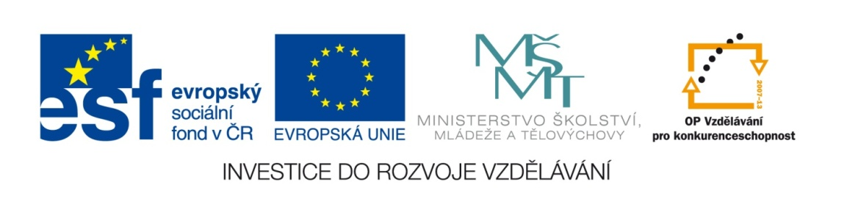

Hovězí maso 2. – Pracovní list č. 2:

K daným číslům přiřaďte jednotlivé části hovězího masa.

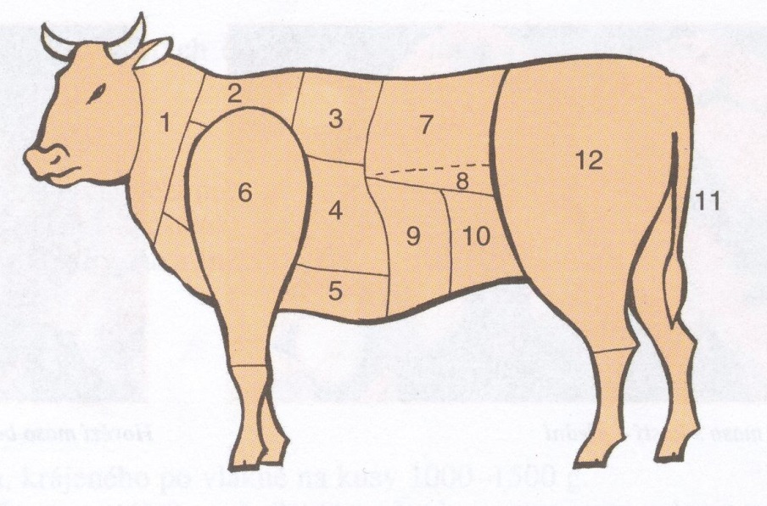
kýta
plecko
podplečí
svíčková
krk
nízký roštěnec
vysoký roštěnec
vysoké žebro
oháňka
pupek
zadní žebro
hrudí

- 7.
- 8.
- 9.
- 10.
- 11.
- 12.

Správné řešení:

K daným číslům přiřaďte jednotlivé části hovězího masa.

kýta
plec
podplečí
svíčková
krk
nízký roštěnec
vysoký roštěnec
vysoké žebro
oháňka
pupek
zadní žebro
hrudí

- krk 7. nízký roštěnec
- podplečí 8. svíčková
- vysoký roštěnec 9. zadní žebro
- vysoké žebro 10. pupek
- hrudí 11. oháňka
- plec 12. kýta

LITERATURA:

- Sedláčková, Hana. Technologie přípravy pokrmů. Praha: nakladatelství Fortuna, 2000. ISBN 80-7168-737-5

